 | PEMERINTAH KABUPATEN KARANGANYAR  DINAS KOMUNIKASI DAN INFORMATIKA  Alamat : Jln. Lawu No. 385 B Karanganyar Telepon (0271) 495039 ext. 239 Faks. (0271) 495590  Website : diskominfo.karanganyarkab.go.id E-mail: diskominfo@karanganyarkab.go.id Kode Pos 57712

DATA WARTAWAN YANG BERTUGAS DI KABUPATEN KARANGANYAR
PER BULAN FEBRUARI 2022

NO | FOTO | NAMA | MEDIA | NOMOR KONTAK
1 |  | QAASID AHMAD ARGADIRAKSA | RRI SURAKARTA | 0812-1770-4604
2 | 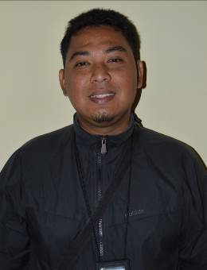 | JOHANES SANDY | TA TV | 0858-4271-3182
3 | 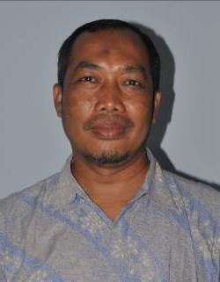 | JOKO DWI HASTANTO | smol.id. | 0813-2926-2989
4 |  | IRFAN SALAFUDDIN | HARIAN  SUARA MERDEKA | 0815-4851-6175
5 |  | HENDRO WAHYU WIJAYANTO | MNC NETWORK  (RCTI, TPI, GLOBAL TV) | 0821-3504-7420
6 |  | ANDY KURNIAWAN | METRO TV | 0857-2891-1911
7 |  | RUDI HARTONO | HARIAN JAWA POS/ RADAR SOLO | 0812-1504-6386
8 | 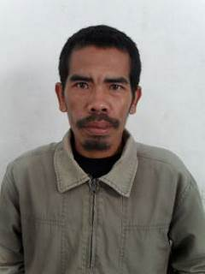 | BRE SUROTO | FOKUSJATENG.COM | 0838-6602-6494
9 |  | INDAH SEPTIYANING WARDANI | HARIAN SOLOPOS | 0815-7888-1655
10 |  | HERY PRASETYA | SCTV | 0815-6768-4571
11 | 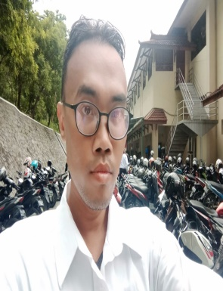 | ABDUL ALIM | KEDAULATAN RAKYAT | 0812-2974-5710
12 | 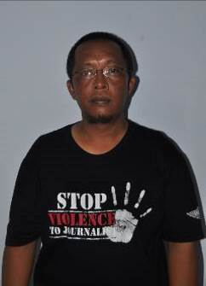 | IWAN ISWANDA | jatengnews.id | 0813-2965-6671
13 | 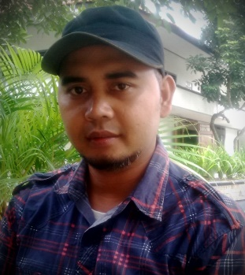 | HARUN AL ROSYID | CENDANANEWS.COM  kupasonline.com | 0822-2162-9705
14 |  | AHMAD YASIN ABDULLAH | JATENG POS | 0857-8021-7716
15 |  | AHMAD LUDIYANTO | HARIAN SOLOPOS | 0813-2906-9951
16 | 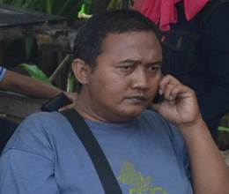 | BRAMANTYO | OKEZONE.COM | 0812-2697-1112
17 |  | AGUS ISWADI | TRIBUN JATENG | 0813-3994-7656
18 | 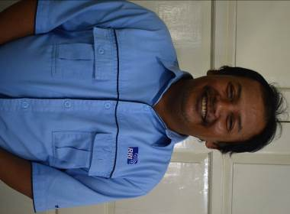 | EDWI PURYONO,SPT | RRI SURAKARTA  (wilayah Colomadu) | 0856-2942-883
19 |  | DIAN TANTI | rmoljateng.Com | 0813-2990-1800
20 |  | BENNY SURYONO | Hariankota  Joglosemar.com | 0813-2729-9605
21 |  | PUJOKO | inspiranesia.com | 0813-9308-5464
22 | 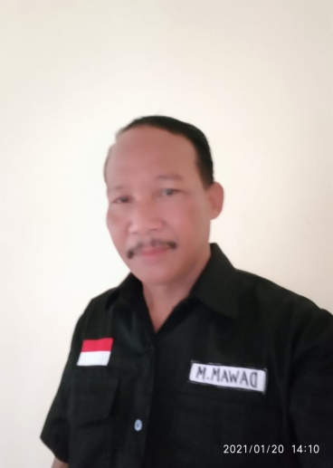 | DAWAM MASHURI | detikcyber.com | 0857-0036-9811
23 |  | MARDON WIDI | Tribunsolo.com | 0857-9952-7751
24 | 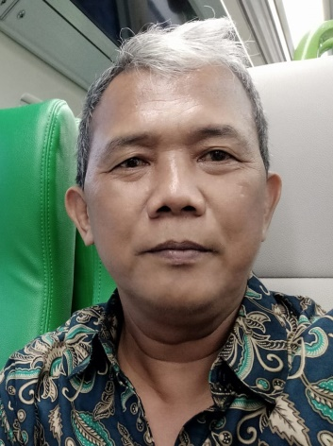 | VLADIMIR LANGGENG | karanganyarnews. pikiranrakyat.con | 0881-2817-946

KEPALA DINAS KOMUNIKASI DAN INFORMATIKA
KABUPATEN KARANGANYAR

Drs. SUJARNO, M. Si.
Pembina Utama Muda
NIP. 19630107 199003 1 004

